חומרים ללומדה:

* טבח בעיקול מפלסים: **חסר מלל קצר ותמונות**

<https://youtu.be/Cgf1W48siEo?si=OBWHv8KBZkML53To>

* עדות מכביש 232- **אין צורך במלל יופיע רק הסרטון**

<https://youtu.be/RU24Tl5AWsg?si=wHFlsXaTbSW2-is9>

* טבח במיגוניות ליד רעים: **חסר מלל קצר ותמונות**

<https://youtu.be/ZRXVP2mZ_V8?si=RmXcZJZ0O5_9Y9Wd>

<https://youtu.be/D8tJj4AnspQ?si=paPqXgIlLNKodQj9>

* חניון רעים: **יש מספיק חומרים**

הדיווחים הראשונים על ירי באזור החלו להתקבל קצת לפני שבע בבוקר, מהחניון ברעים יש רק כביש אחד שמוביל החוצה, כביש 232. עוד לפני שהמחבלים הגיעו לחניון נוצר פקק ביציאה, ולאנשים שעמדו בו לא היה מושג שהמכוניות הראשונות כבר הספיקו להפגע. המחבלים ירו במכוניות וטבחו בנוסעיהן לאורך כל הכביש ויצרו מחסום שמנע את יציאת המבלים מהאזור. רבים מקורבנות המסיבה סיימו את חייהם בכביש זה, חלק נחטפו משם.

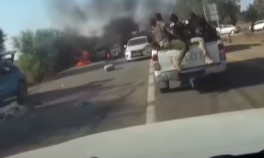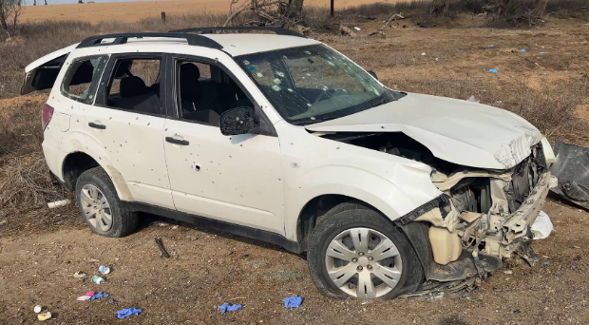

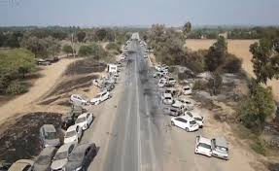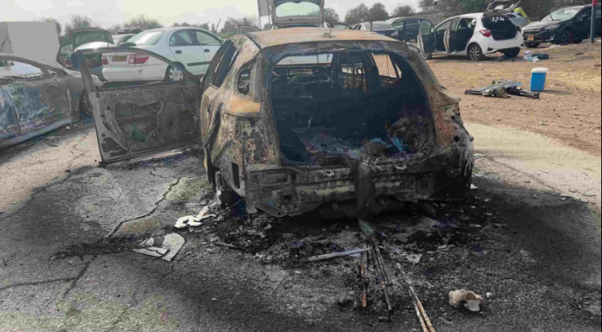

ר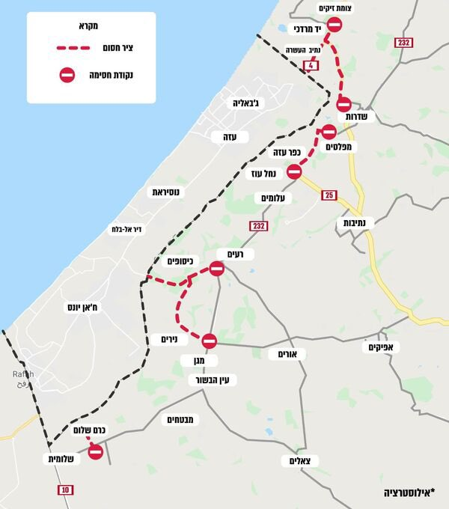פרנס לגרפיקה שאני צריכה להכין: